SIARAN PERS

Dua Pekan Menuju Jakarta Running Festival 2026: Strategi Latihan Terarah dan Evaluasi Presisi dengan Ekosistem Samsung Galaxy
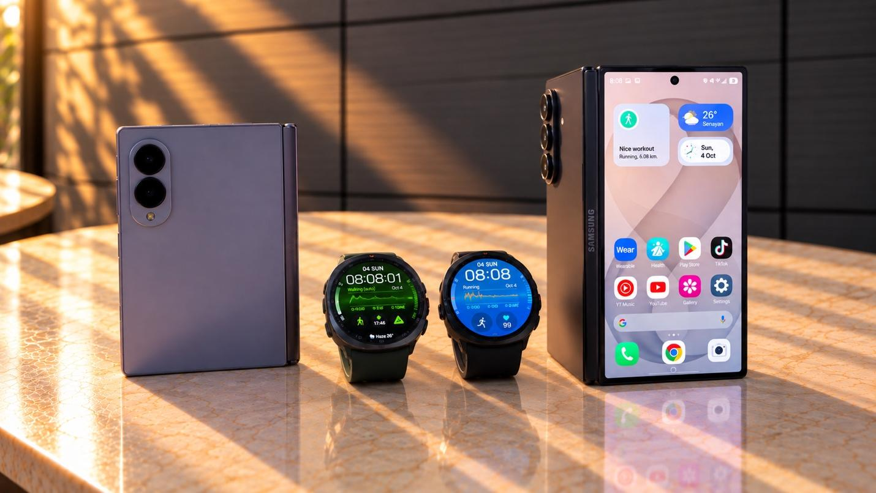
- Bukan sekadar mengejar pace, memahami Daily Cardio Load dan Fitness Index menjadi kunci persiapan pelari menjelang race day Jakarta Running Festival 2026.
- Integrasi ekosistem pintar, perpaduan Galaxy Watch Ultra2, Galaxy Watch9, dan Galaxy Z8 Series bantu pelari menyusun strategi latihan, memantau recovery, hingga mengevaluasi target secara terukur.
Jakarta, 5 Oktober 2026 - Menjelang digelarnya Jakarta Running Festival (JRF) 2026 pada 22-25 Oktober mendatang, para pelari kini memasuki fase persiapan krusial. Memasuki dua minggu terakhir sebelum race day, fokus latihan tidak lagi sekadar mengejar pace atau jarak tempuh, melainkan menjaga efisiensi latihan dan kesiapan fisik secara menyeluruh.
Persiapan maraton maupun half-marathon membutuhkan keseimbangan antara peningkatan kapasitas kardio dan pemulihan tubuh yang optimal. Melalui ekosistem Samsung Galaxy, yang menggabungkan Galaxy Watch Ultra2, Galaxy Watch9, dan Galaxy Z8 Series, pelari dapat memanfaatkan data-driven insight untuk mengoptimalkan performa latihan secara presisi.
"Di fase krusial menjelang Jakarta Running Festival, meningkatkan jarak lari tanpa memperhitungkan beban kardio dan pemulihan justru meningkatkan risiko cedera. Pelari membutuhkan data presisi mengenai respons tubuh terhadap setiap sesi latihan. Ekosistem Samsung Galaxy dirancang untuk mengubah data biometrik kompleks menjadi panduan latihan yang mudah ditindaklanjuti, sehingga pelari dapat mencapai performa puncak di garis start," ujar Tipe Sultan, MX Product Marketing Manager, Samsung Electronics Indonesia.
3 Langkah Strategis Persiapan JRF 2026 Bersama Ekosistem Galaxy
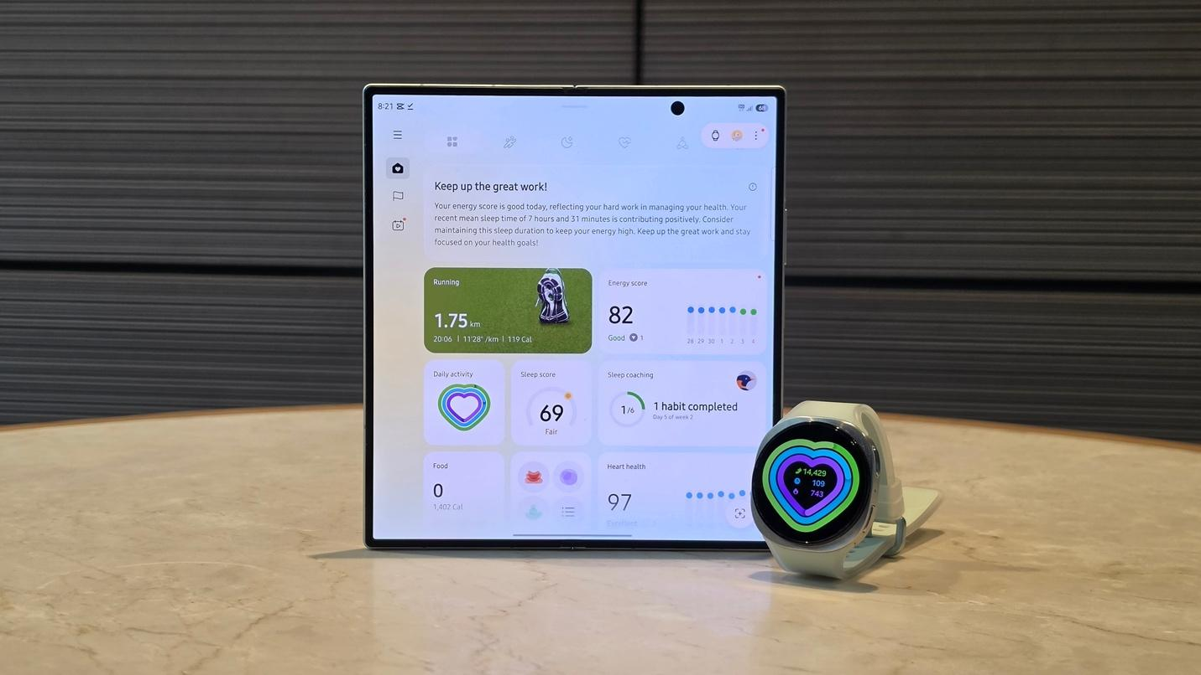
Memahami kondisi tubuh melalui Samsung Health membantu pelari menentukan pendekatan latihan yang sesuai pada hari tersebut
- Menganalisis Daily Cardio Load Sebelum Memulai Latihan
Memahami readiness tubuh sebelum melangkah ke lintasan lari membantu pelari menghindari overtraining.
- Monitoring Holistik: Galaxy Watch Ultra2 dan Galaxy Watch9 memantau Vitals, Sleep Score, dan Energy Score sepanjang hari dan malam.
- Beban Kardio Terukur: Fitur Daily Cardio Load memberikan indikator beban kardiovaskular berdasarkan histori aktivitas dan detak jantung. Jika indikator menunjukkan tingkat beban tinggi, pelari dapat memilih latihan pemulihan (active recovery) ketimbang interval run.

- Menjaga Intensitas Lari Melalui Running Coach & Fitness Index
Pengaturan pace dan zona detak jantung sangat berpengaruh terhadap ketahanan fisik saat race day.
- Panduan Personal: Fitur Running Coach menyusun program latihan terpersonalisasi sesuai target jarak (5K, 10K, Half Marathon, atau Full Marathon).
- Evaluasi Berkala: Fitur Fitness Index di Samsung Health menampilkan tren perkembangan VO2 Max, kebugaran kardio, dan kekuatan dari waktu ke waktu sebagai dasar penyesuaian jadwal tapering.

- Race Planning & Dokumentasi Momen di Layar Besar Galaxy Z8 Series
Evaluasi data kesehatan menjadi lebih intuitif melalui layar imersif smartphone foldable.
- Multi Window untuk Evaluasi: Dengan Galaxy Z Fold8, pelari dapat membuka grafik Samsung Health bersandingan dengan catatan training log menggunakan fitur Multi Window.
- Konten FlexCam: Untuk mengabadikan momen latihan bersama komunitas, Galaxy Z Flip8 hadir dalam bentuk ringkas yang mudah dibawa berlari, dilengkapi fitur Photo Assist untuk menyempurnakan hasil foto.
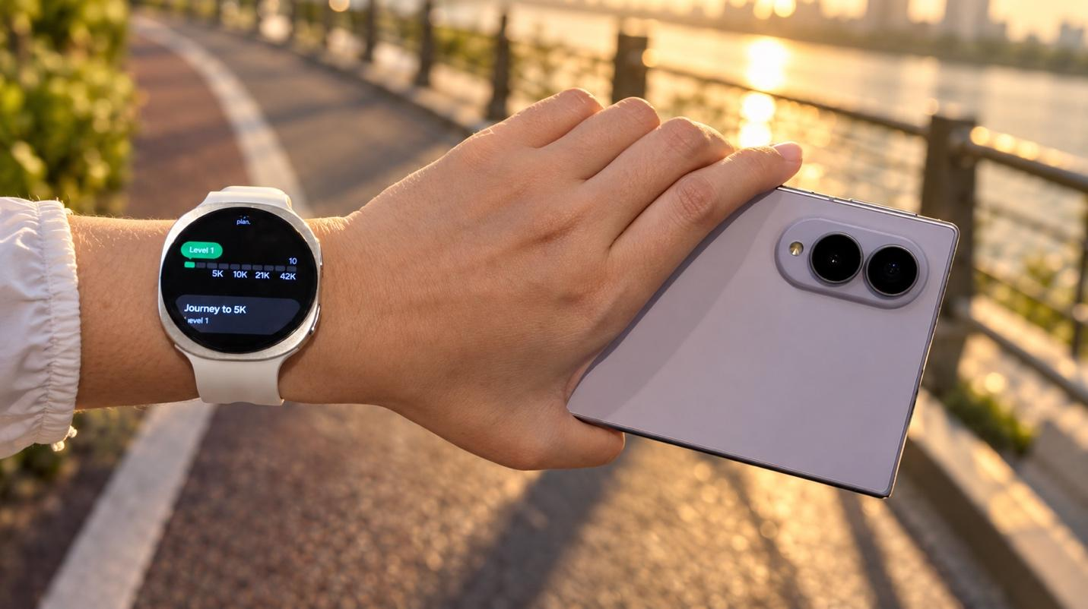
Dari persiapan hingga garis finish, ekosistem Samsung Galaxy hadir untuk mendukung setiap langkah pelari melalui perangkat wearable dan foldable.
Berlari menuju garis finish di Jakarta Running Festival 2026 bukan hanya tentang kekuatan fisik, tetapi juga kesiapan strategi dan konsistensi evaluasi. Melalui integrasi yang mulus antara wearable dan perangkat foldable, ekosistem Samsung Galaxy hadir untuk memastikan setiap langkah pelari, mulai dari persiapan awal, pemantauan kondisi harian, hingga momen perayaan di garis finish dapat terencana dengan baik, aman, dan berkesan.
Penawaran Eksklusif Jakarta Running Festival 2026: Total Benefit hingga Rp3,3 Juta
Sebagai Official Partner Jakarta Running Festival 2026, Samsung menghadirkan penawaran eksklusif bagi para pelari yang ingin melengkapi persiapan race day dengan ekosistem Galaxy. Selama periode promo 1–25 Oktober 2026, konsumen berkesempatan mendapatkan total benefit hingga Rp3,3 juta melalui pembelian Galaxy Z Fold8 dan Galaxy Watch Ultra2, dengan detail penawaran:

- JRF Runner Cashback hingga Rp1,25 juta: Program cashback ini berlaku khusus bagi pelari peserta Jakarta Running Festival 2026 untuk pembelian perangkat Galaxy Watch Ultra2, Galaxy Watch9, dan Galaxy Buds4 Series. Melalui program ini, para peserta dapat memiliki wearables Galaxy untuk mendukung latihan, pemantauan recovery, hingga evaluasi performa menjelang dan setelah race day.
- Multibuy Cashback hingga Rp2,09 juta: Program cashback ini berlaku untuk pembelian perangkat flagship Galaxy secara bersamaan, yaitu Galaxy Z Fold8 Ultra, Galaxy Z Fold8, Galaxy Z Flip 8, dan Galaxy S26 Series. Dengan kombinasi perangkat wearable dan smartphone flagship, pelari mendapatkan pengalaman ekosistem yang terintegrasi. Data latihan dari Galaxy Watch dapat dievaluasi lebih leluasa, termasuk di layar besar Galaxy Z8 Series melalui fitur Multi Window.
Untuk informasi lebih lanjut mengenai Galaxy Watch Ultra2, Galaxy Watch9, Galaxy Buds4, Galaxy Z8 Series, serta Galaxy S26 Series, kunjungi www.samsung.com/id.
-o0o-
Tentang Samsung Electronics Co., Ltd.
Samsung menginspirasi dunia dan membentuk masa depan dengan ide dan teknologi transformatif. Perusahaan ini mendefinisikan ulang dunia TV, smartphone, wearables, tablet, peralatan rumah tangga, sistem jaringan dan memori, sistem LSI, foundry dan solusi LED, serta menghadirkan pengalaman terhubung yang mulus melalui ekosistem SmartThings dan kolaborasi terbuka dengan para mitra. Untuk berita terkini, silakan kunjungi Samsung Newsroom di news.samsung.com.

Untuk keterangan lebih lanjut:
Fia Handayani  Public Relations Manager  Samsung Electronics Indonesia  Email: f.handayani@samsung.com | Binar Sekar Kinasih  Associate PR Manager  Senyata PR  Email: samsung@pr-teamsenyata.com

